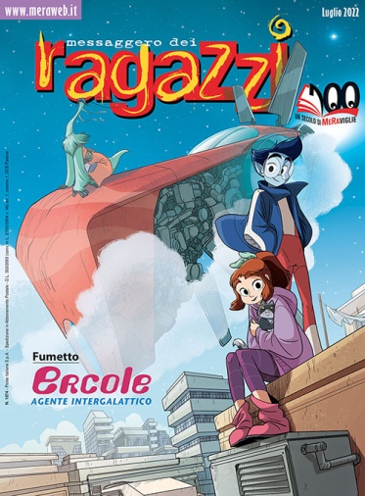 | MeRa 2022  Ercole, agente intergalattico il nuovo fumetto del «Messaggero dei Ragazzi» di luglio  Campi estivi, il vademecum per viverli al meglio; il racconto in esclusiva per il MeRa di Maria Segato “Il passo più in là”; l’intervista dei lettori alla “farfalla” Martina Santandrea; il fumetto Yasmina

È un numero decisamente estivo e pieno di spunti per passare le vacanze quello di luglio del «Messaggero dei Ragazzi».
La copertina è dedicata al nuovo fumetto “Ercole, agente intergalattico” sceneggiato dal francese Vincent Zabus e disegno dell’italiano Antonello Dalena. La serie, che il MeRa riproporrà da questo mese in esclusiva a puntate per il mercato italiano con traduzione di Luisa Varotto, è della casa editrice d’Oltralpe Le Lombard. È la storia di due apprendisti agenti intergalattici poco dotati, che incontrano un’umana che mangia cubetti di ghiaccio. Il risultato è una simpaticissima serie fantasy per ragazzi, che evoca in modo sottile temi molto contemporanei: il rifiuto, la fiducia in se stessi, il lutto, il progresso scientifico, il rapporto con l'autorità ma anche la felicità in una società iperconnessa. Nelle tavole vivaci e ipnotiche del talentuoso Antonello Dalena i personaggi sono al crocevia tra manga e animazione. I colori di Cecilia Guimento portano calore alla linea perfetta dell'italiano.
Nella sua rubrica mensile Incredibile, intitolata questo mese “Un’estate preziosa”, il direttore del MeRa parla dell’esperienza del campo estivo, palestra per fare nuove esperienze in compagnia dei propri coetanei, per divertirsi ma anche per condividere. Un bel cammino da percorrere e che, come tutti i cammini, ha le sue tappe. La prima quella di decidere di partire.
“Il passo più in là” è il racconto in esclusiva per il MeRa di Maria Segato illustrato da Michela Zalunardo. È la storia di due adolescenti, Stefano e Andrea, e del loro rapporto con la paura di rischiare e il desiderio di farlo. L’autrice, laureata in lettere a Firenze e poi a Milano, ha frequentato un dottorato di ricerca all’università di Padova, attualmente insegna in un liceo linguistico e scientifico, e ha scritto un romanzo ispirato alla sue esperienza di insegnante, Come fiori nel gelo notturno.
Torna anche questo mese l’intervista dei nostri giovani apprendisti giornalisti a un’ospite d’eccezione: Martina Santandrea, una delle Farfalle della squadra Nazionale di ginnastica ritmica. L’atleta del Gruppo Sportivo dell’Aeronautica, tra il trionfo a Pamplona, un esame universitario e l'oro alla World Cup di Pesaro, ha risposto alle domande dei lettori del MeRa in “Il volo delle farfalle” di Laura Pisanello.
Mattia Tridello nell’articolo “In viaggio con Donatello” accompagna i ragazzi a conoscere il genio dell’artista fiorentino che ha lavorato anche nella Basilica di Sant’Antonio di Padova. A lui e ad altri artisti del Rinascimento, fino al 31 luglio è dedicata la mostra “Donatello, il Rinascimento” ospitata a Palazzo Strozzi e al Museo del Bargello a Firenze. Come di consueto, ai lettori viene spiegato anche come realizzare con carta, colori e una scatola da scarpe un teatrino come lo “stiacciato di Donatello”.
Tornando ai fumetti, riprende a luglio anche “Yasmina”, che nella puntata “Un orto per l’umanità”, con la sua bizzarra simpatia ci vuol ricordare che non c’è un pianeta B... abbiamo solo questa Terra e dobbiamo prendercene cura!
Il sommario in allegato e sul sito del «Messaggero dei Ragazzi» dal 1° di luglio.

